香港中學文憑考試

化學 試卷二
(模擬考試)

參考答案

甲部 工業化學
分數
1. (a) (i) 鐵 (粉) 1
(ii) 氨是有毒的。 1
(ii) (1) C₆H₁₂O₆(aq) → 2C₂H₅OH(aq) + 2CO₂(g) 1
(2) 發酵作用所用的催化劑是酶，而酶是可再生資源。 1
發酵作用的操作温度較低，可減少耗用能量。 1
(接受其他合理答案)

5

(b) (i) 速率 = k[N₂O] 1
(ii) log$\frac{k_{1}}{k_{2}}$=$\frac{E_{a}}{2\text{.}3R}(\frac{1}{T_{2}}−\frac{1}{T_{1}})$
log$\frac{0\text{.}\text{00185}}{0\text{.}\text{00602}}$=$\frac{E_{a}}{2\text{.}3×8\text{.}\text{31}}(\frac{1}{\text{1010}}−\frac{1}{\text{850}})$ 1
E_{a} = 52.6 kJ mol⁻¹ 1
(iii) 這項陳述正確。反應物的濃度上升時，每單位時間內有效碰撞的數量亦會上升。 1

4

(c) (i) 2H⁺(aq) + 2e⁻ → H₂(g) 1
(ii) 當氯離子的濃度下降至某水平時，氫氧離子便會放電。 1
所得的溶液含有氯離子為雜質，因此溶液不是純淨的氫氧化鈉溶液。 1
(iii) 利用薄膜電解池電解鹽水 1

4

分數
1. (d) (i) 過程I是吸熱的，而過程II則是放熱的。 1
較高的温度有利過程I，令平衡位置向右移動，提升過程I的產量。 1
(ii) 在過程I，方程式右方氣體的摩爾數較大，而在過程II，方程式左方氣體的摩爾數較大。 1
較高的壓強會令過程II的平衡位置向右移動，提升過程II的產量。 1
(iii) 催化劑為反應提供另一個活化能較低的反應途徑，以提升反應速率。 1
(iv) 所建議的合成路線不是理想的方法。
CH₄與Br₂的反應會生成很多副產物。 1
反應的原子經濟非常低。 1

7

乙部 物料化學
分數
2. (a) (i) G會呈液晶特性。
以下任何兩項：
它含有C=N鍵 / 它含有兩個苯環 / 它是一個長棒狀分子。 2
(ii) (1) 它是催化劑。 1
它能提升纖維素分解的速率 / 酶是可再生的 / 反應可在常温下進行。 1
(2) 水解作用 1

5

(b) (i)
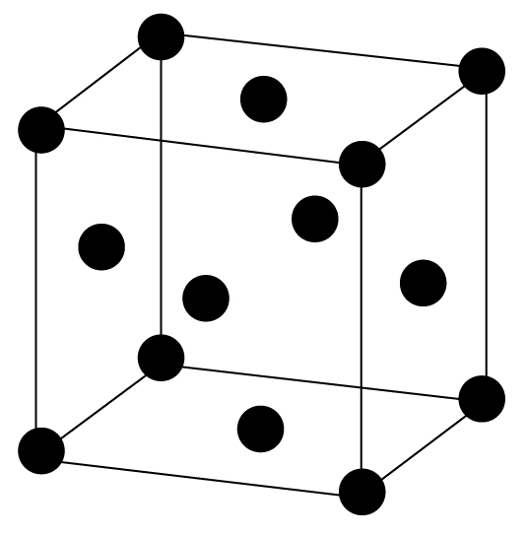 1
銅的配位數是12。 1
(ii) 晶胞內銅原子的數目 =$\frac{1}{8}$× 8 +$\frac{1}{2}$× 6 = 4 1
密度 =$\frac{\text{晶胞中所有原子的總質量}}{\text{晶胞的體積}}$
8.96 g cm⁻³ =$\frac{\frac{63\text{.}5 {\text{g mol}}^{−1}}{6\text{.}\text{02}×{\text{10}}^{\text{23}}{\text{mol}}^{−1}}×4}{\text{晶胞的體積}}$ 1
晶胞的體積 = 4.71 × 10⁻²³ cm³ 1
(iii) (1) 銅原子和鋅原子的大小相約。 1
(2) 黃銅較堅硬。/ 黃銅的抗腐蝕能力較高。/ 黃銅具有金色的光澤。/ 黃銅是可展的。 1

7

(c) (i) 縮合聚合物 1

分數
2. (c) (ii)
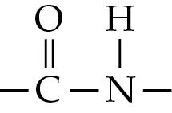 1
(iii) 凱庫勒很堅韌 /密度低。 1
(iv) 聚合物鏈之間存有交鍵。 1
(v) 脲甲醛是熱固性塑膠，在強熱下，它不會熔化，但會分解並生成碳。 1

5

(d) 氯氟碳化合物與臭氧耗損和全球增温有關。 1
烴可能會形成光化學煙霧。 1
二氧化碳是無毒和不易燃的。它不會破壞臭氧層或形成光化學煙霧。 1

3

丙部 分析化學
分數
3. (a) (i) R_{f} =$\frac{\text{成分從基線移動的距離}}{\text{溶劑從基線移動的距離}}$ 1
(ii) 透過稀釋來製備一系列已知濃度的Y溶液。 1
利用比色計，量度這組溶液的吸光度，並繪畫校準曲線 (吸光度對Y的濃度)。 1
量度樣本的吸光度，並根據校準曲線來測定樣本中Y的濃度。 1
(iii) 比色法 / 紅外光譜法 1

5

(b) (i) 把稀氫氯酸加入兩種固體中。 1
只有碳酸鈉固體會釋出無色氣泡。 1
(ii) 把2,4-二硝基苯肼加入兩種液體中。 1
只有丙酮可生成紅色 / 橙色 / 黃色沉澱。 1
(iii) 把兩種氣體放近氨氣。 1
只有氯化氫可與氨氣生成白色煙霧。 1
或 把兩種氣體通入酸化重鉻酸鉀溶液中。 (1)
只有二氧化硫可把溶液由橙色變為綠色。 (1)

6

(c) (i) 增加奶粉的氮含量。 1
(奶粉的蛋白質含量是按它的氮含量估算出來。)
(ii) 混合物中的不同成分在吸附於某表面(固定相)或溶於某溶劑(流動相) 中的傾向各有不同。 1
(iii) 各成分的相對分子質量 1

3

分數
(d) (i) (1) 在CH₃CH₂CH₂COOH的質譜中，質量電荷比為43的峰源自CH₃CH₂CH₂⁺離子 或 質量電荷比為45的峰源自COOH⁺離子，這些峰均不存在於CH₃CH₂COOCH₃的質譜中。 1
在CH₃CH₂COOCH₃的質譜中，質量電荷比為57的峰源自CH₃CH₂CO⁺離子 或 質量電荷比為31的峰源自CH₃O⁺離子，這些峰均不存在於CH₃CH₂CH₂COOH的質譜中。 1
(2) CH₃CH₂CH₂COOH的紅外光譜中2500−3300 cm⁻¹的區域應有一個闊吸收峰，這個吸收峰與丁酸所含的−OH鍵的振動相關；CH₃CH₂COOCH₃的紅外光譜中則不會有這個吸收峰。 1
(ii) 把樣本倒入分液漏斗中，然後，先把己烷加入分液漏斗中，再加入過量碳酸鈉溶液。把分液漏斗內的溶液搖勻。 1
放出水溶液層，並收集己烷層。 1
把己烷蒸餾出來，以取得丙酸甲酯。 1

6

– 完 –

